Rola admina

Rola Admina umožňuje manažment používateľov, cez "Více informací".

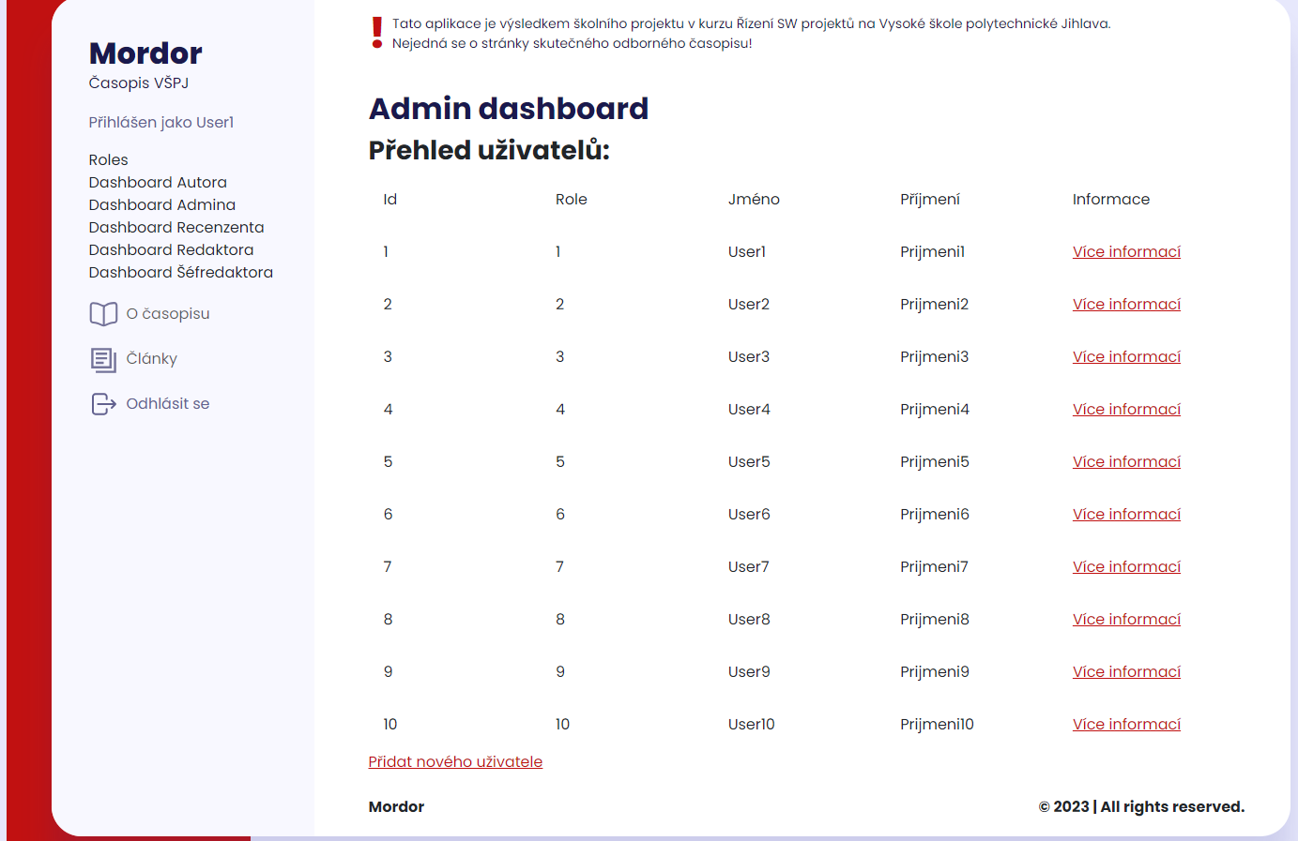

Admin má možnosť editovať alebo zmazať používateľa.

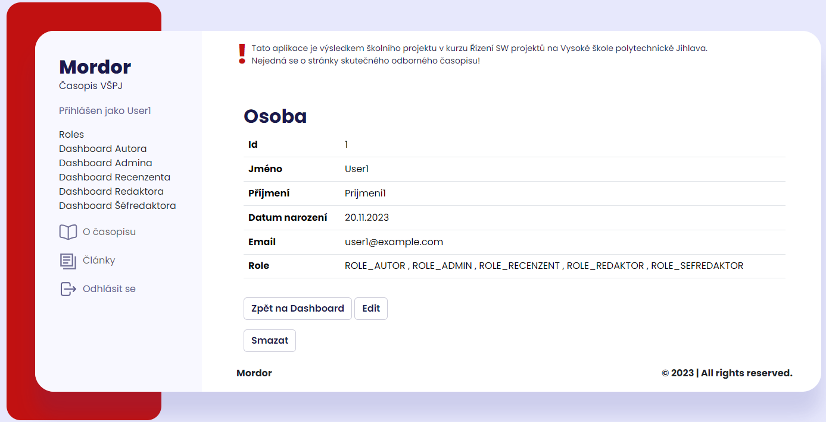

Cez tlačidlo "Pridat noveho uzivatele" ma admin možnosť pridať užívateľa.

* dve polia na meno a priezvisko
* dátum pridania
* email
* heslo
* definovanie role pomocou zaškrtnutia políčka s jej názvom

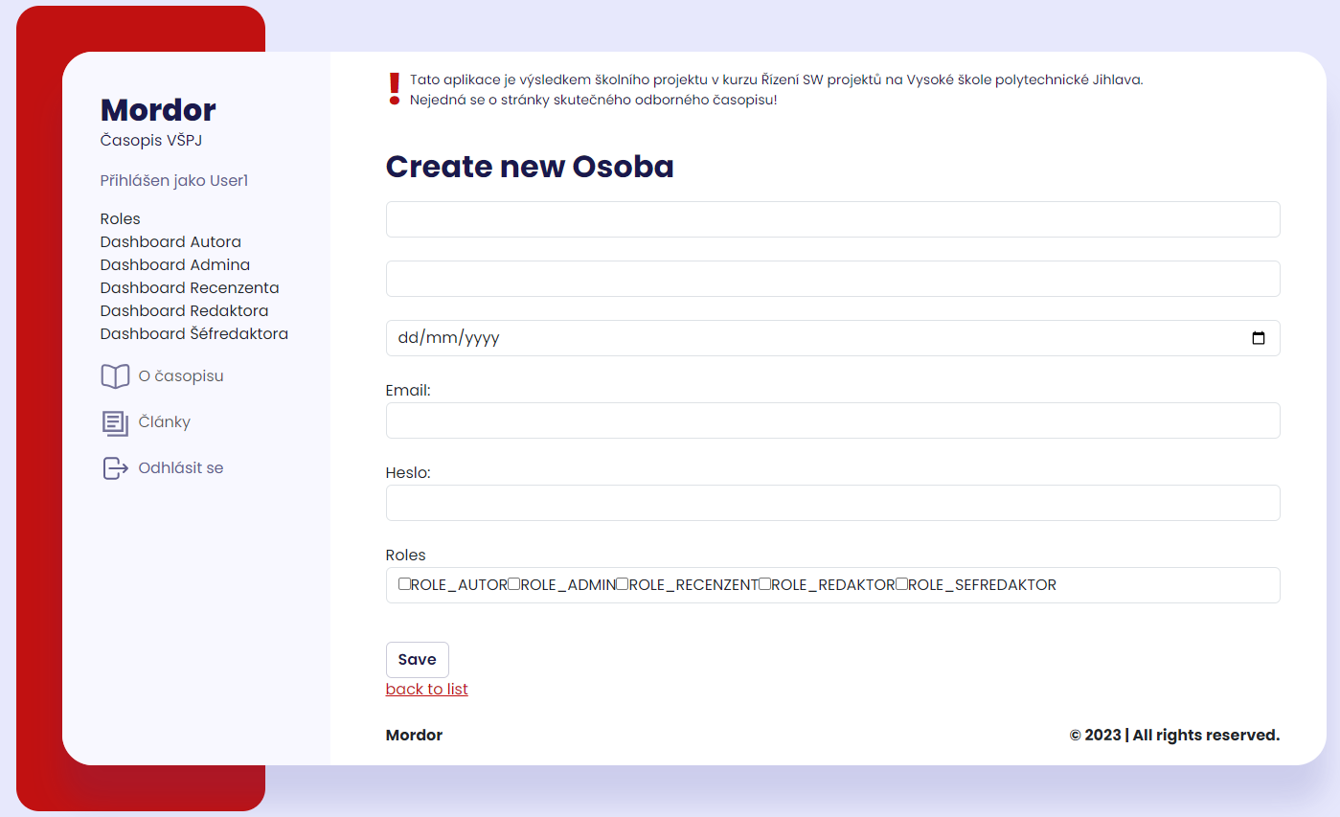

Všetky polia musia byt vyplnene, aplikácia nedovolí odoslať pridávací formulár bez správne zadaných vstupov.

